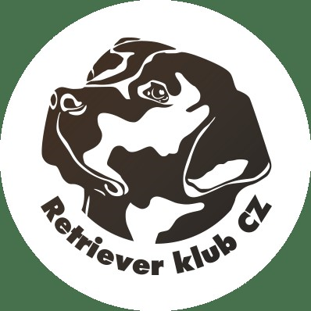
RETRIEVER KLUB CZ - SPOLEK

KLUBOVÉ PODZIMNÍ ZKOUŠKY 02. -03. ZÁŘÍ 2023

SPONZOŘI:
BARF Hradec Králové
Yoggies
Krmiva Komínek
Bracco s.r.o
Včelař Ing. Jaroslav Hetfleiš
Bc. Zuzka Matoušková- full service for dogs
Poppler PROSECCO
Ing. Jana Jakubů
Karel Černý
Obec Vysoká nad Labem
Retriever klub CZ

